Reg. č. projektu: CZ.02.2.69/0.0/0.0/16_015/0002362

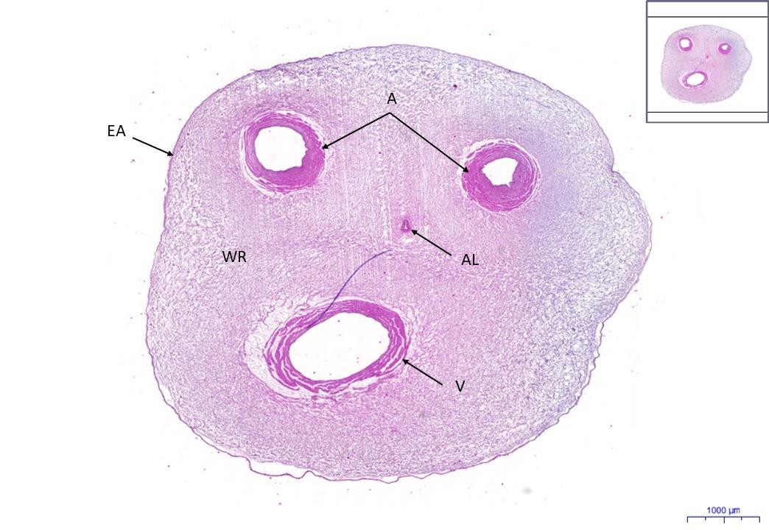
Pupečník/ Umbilical cord AZAN 1x
Autor: kolektiv autorů pod vedením prof. MUDr. Petra Zacha, CSc. z Ústavu Anatomie 3. LF UK

Pupečník/ Umbilical cord Rosolovité vazivo/
- AL – Allantois
- A – Artérie/ artery
- V – véna
- EA – epitel amniový/ amnion
epithelium
- WR – Whartonův rosol/ Wharton's jelly (substantia gelatinea funiculi umbilicalis)
- F - Fibroblast

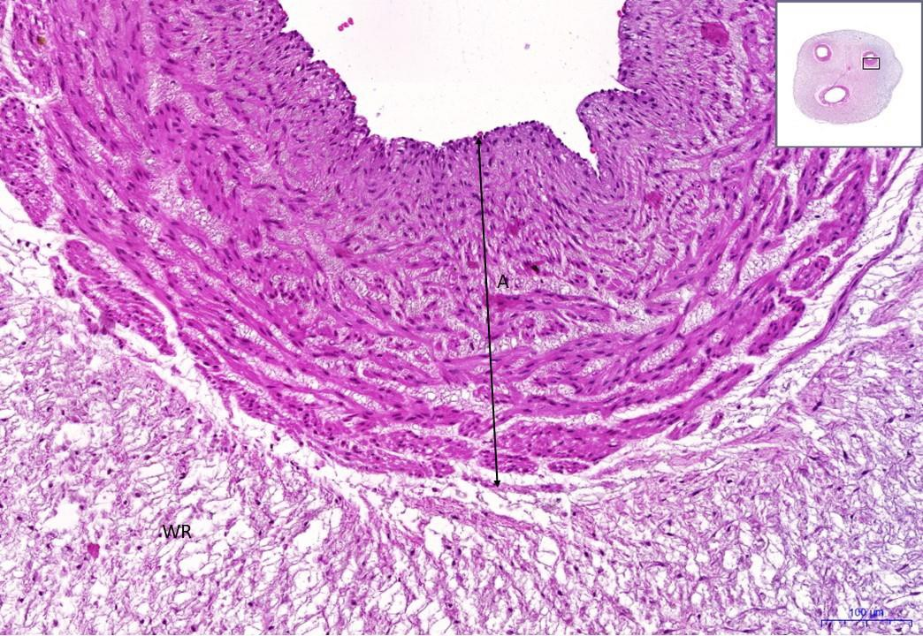
Pupečník/ Umbilical cord AZAN 10x

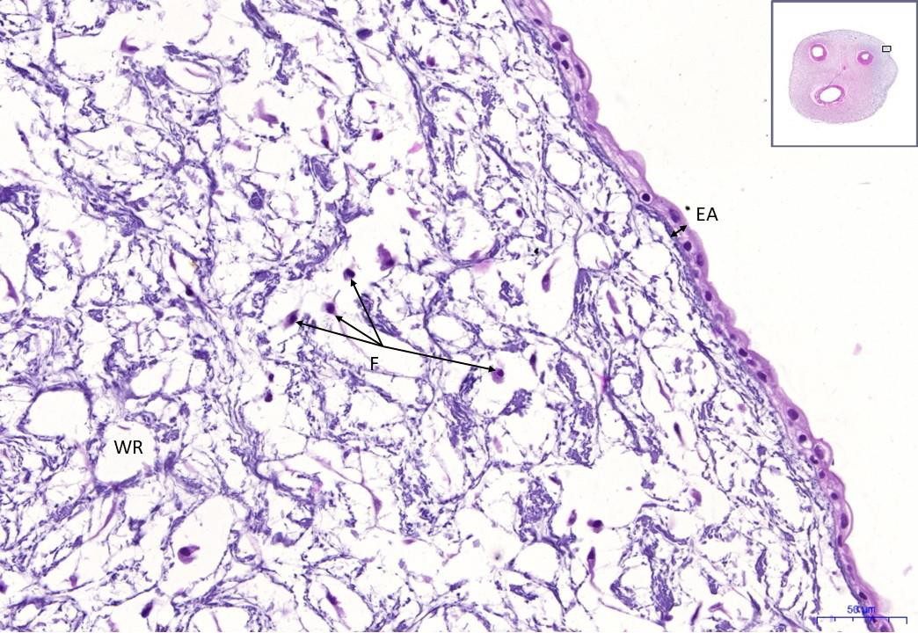

Pupečník/ Umbilical cord AZAN

